ВНИМАНИЕ: Безопасность на льду водоемов с приходом теплых дней
04.04.2018
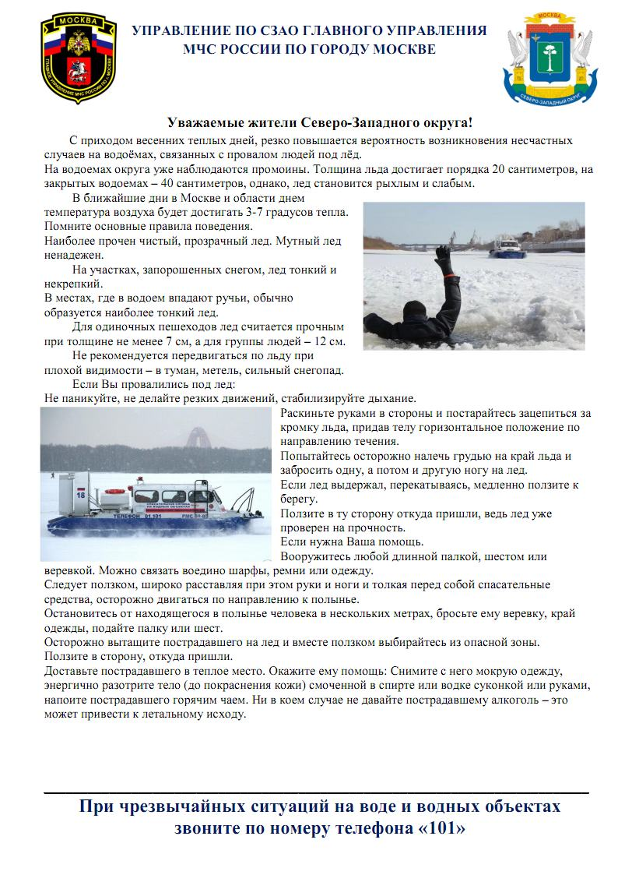

Адрес страницы: http://mitino.mos.ru/presscenter/important/detail/7239611.html
Управа района Митино города Москвы

